Сценарий 7. для тестирования кардиологов: Инфаркт миокарда без подъема ST без обструктивного поражения коронарных артерий (ИМБОКА)
Ниже представлен сценарий, Он предназначен для симуляции случая пациента с ИМБОКА, где требуется проведение обследования, постановка диагноза и назначение лечения. После каждого правильного и неправильного ответа в разделах "Предварительный диагноз", "Назначение лабораторных исследований", "Назначение инструментальных исследований", "Клинический диагноз" и "Лечение" приведены комментарии с ссылками на рекомендации (раздел и страница). Источник рекомендаций: "Клинические рекомендации: Инфаркт миокарда без подъема сегмента ST (ОКСбпST) 2024" (далее - КР ИМ без подъема ST).
Общая информация | Пациент мужчина 58 лет, госпитализирован с жалобами на длительную боль в грудной клетке и дискомфорт. Цель игры: провести обследование, поставить диагноз ИМ без подъема ST с отсутствием обструктивного поражения КА, назначить лечение.
Жалобы | Давящая боль в грудной клетке продолжительностью более 20 минут, иррадиирующая в левую руку, общую слабость.
Анамнез заболевания | Боль начала беспокоить за 5 часов до обращения, сначала периодически, затем стала постоянной. Пациент принимал нитроглицерин, который не принёс ощутимого облегчения. Заболевание впервые.
Анамнез жизни | Хронических заболеваний не выявлено, ранее травм и операций не было. Курит, умеренно пьёт алкоголь.
Объективное обследование | Сознание ясное, кожные покровы бледные. Артериальное давление 140/90 мм рт. ст., ЧСС 90 уд/мин, аускультация сердца без шумов, лёгких, кожа и слизистые без сыпи.
Предварительный диагноз | - ИМ без подъема ST (Правильный). Комментарий: Источник: КР ИМ без подъема ST без обструктивного поражения КА, 2024, раздел 3.1.6, стр. 48-49. Инфаркт миокарда без обструктивного поражения коронарных артерий характеризуется наличием ишемического повреждения миокарда при отсутствии значимого стеноза КА.  - Стенокардия напряжения (Неправильный). Комментарий: Источник: КР ИМ без подъема ST без обструктивного поражения КА, 2024, раздел 1.6, стр. 23-24. Стенокардия усиливается при нагрузках и не сопровождается инфарктом.  - Пневмония (Неправильный). Комментарий: Источник: КР ИМ без подъема ST без обструктивного поражения КА, 2024, раздел 2.2, стр. 26. Пневмония может вызывать боль в грудной клетке, но сопровождается лихорадкой и аускультативными изменениями.
Назначение лабораторных исследований | - Определение уровня сердечного тропонина T или I методом высокой чувствительности в динамике (повторное взятие крови через 1 час или 2 часа, или 3 часа – в зависимости от используемого алгоритма 0/1 или 0/2, или 0/3 часа)(Правильный). Комментарий: Источник: КР ИМ без подъема ST без обструктивного поражения КА, 2024, раздел 2.3, стр. 27-29. Высокочувствительные методы определения тропонина в динамике рекомендованы для диагностики инфаркта миокарда.  - Общий клинический анализ крови (Правильный). Комментарий: Источник: КР ИМ без подъема ST без обструктивного поражения КА, 2024, раздел 2.3, стр. 29-30. Общий анализ крови необходим для оценки общего состояния и выявления осложнений.  - Определение МВ-фракции креатинфосфокиназы (Неправильный). Комментарий: Источник: КР ИМ без подъема ST без обструктивного поражения КА, 2024, раздел 2.3, стр. 28. МВ-фракция креатинфосфокиназы не рекомендуется как основной маркер для диагностики инфаркта.
Назначение инструментальных исследований | - 12-канальная ЭКГ (Правильный). Комментарий: Источник: КР ИМ без подъема ST без обструктивного поражения КА, 2024, раздел 2.4, стр. 32-33. ЭКГ необходима для выявления ишемических изменений и подтверждения диагноза.  - Коронарография (КГ) (Правильный). Комментарий: Источник: КР ИМ без подъема ST без обструктивного поражения КА, 2024, раздел 3.1.6, стр. 48. КГ выполняется для исключения обструктивного поражения КА.  - Рентгенография органов грудной клетки (Правильный). Комментарий: Источник: КР ИМ без подъема ST без обструктивного поражения КА, 2024, раздел 2.4, стр. 35. Рентген необходим для исключения лёгочной патологии и осложнений.  - Магнитно-резонансная томография сердца (Правильный). Комментарий: Источник: КР ИМ без подъема ST без обструктивного поражения КА, 2024, раздел 2.4, стр. 36. МРТ помогает уточнить локализацию некроза и дифференцировать причины.  - Оптическая когерентная томография (ОКТ) (Правильный). Комментарий: Источник: КР ИМ без подъема ST без обструктивного поражения КА, 2024, раздел 3.1.6, стр. 48. Используется для детального изучения стенок КА при отсутствии обструктивных поражений.
Данные лабораторных исследований | Уровень сердечного тропонина T методом высокой чувствительности - повышение, в пределах, подтверждающих острое повреждение миокарда.  Общий анализ крови- без патологии.  Уровень МВ-фракции креатинфосфокиназы - в норме.
Данные инструментальных исследований | ЭКГ: Синусовый ритм, частота 73/мин. Отклонение оси влево (передний гемиблок). Инверсия зубцов T в отведениях I и VL 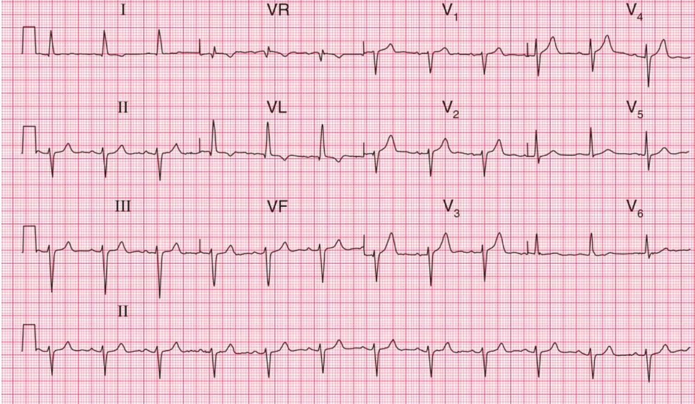  Коронарография без обструктивного поражения КА.  Рентгенография органов грудной клетки без признаков патологии.  МРТ - небольшие участки некроза миокарда.  ОКТ - эрозии и стенозы в крупных сосудах исключены.
Клинический диагноз | - ИМ без подъема ST без обструктивного поражения КА (Правильный). Комментарий: Источник: КР ИМ без подъема ST без обструктивного поражения КА, 2024, раздел 3.1.6, стр. 48-49. Основной диагноз на основании клинических, лабораторных и инструментальных данных.  - ИМ с обструктивным поражением КА (Неправильный). Комментарий: Источник: КР ИМ без подъема ST без обструктивного поражения КА, 2024, раздел 1.5, стр. 21-22. При нормальной коронарографии данный диагноз исключается.  - Нестабильная стенокардия (Неправильный). Комментарий: Источник: КР ИМ без подъема ST без обструктивного поражения КА, 2024, раздел 1.5, стр. 22-23. Отличается отсутствием некроза миокарда и нормальным уровнем тропонинов.
Лечение | - Двойная антитромботическая терапия (АСК + ингибитор Р2Y12-рецептора) 12 месяцев (Правильный). Комментарий: Источник: КР ИМ без подъема ST без обструктивного поражения КА, 2024, раздел 3.2.3, стр. 52-58. Рекомендуется для снижения риска повторных событий.  - Моноклональные антитела (Неправильный). Комментарий: Источник: КР ИМ без подъема ST без обструктивного поражения КА, 2024, раздел 3, стр. 39-76. Моноклональные антитела не применяются для лечения данного состояния.  - Рутинное назначение нитратов (Неправильный). Комментарий: Источник: КР ИМ без подъема ST без обструктивного поражения КА, 2024, раздел 3.2.4, стр. 73-76. Рутинное назначение нитратов не рекомендуется.  - Анальгетики: морфин при болевом синдроме (Правильный). Комментарий: Источник: КР ИМ без подъема ST без обструктивного поражения КА, 2024, раздел 3.2.1, стр. 48-50. Морфин рекомендуется для купирования болевого синдрома с учётом возможных осложнений.
Диспансеризация | - Регулярное выполнение ЭКГ, ЭхоКГ с оценкой ФВ ЛЖ, лабораторных исследований крови (тропонин, липидный профиль, общий анализ), контроль медикаментозной терапии (Правильный). Комментарий: Источник: КР ИМ без подъема ST без обструктивного поражения КА, 2024, раздел 5.2, стр. 107-110. Необходим контроль за состоянием пациента и профилактика осложнений.
Дополнительная информация | Рекомендации взяты из клинических руководств по ИМ без подъема ST без обструктивного поражения КА, изданных 2024 года Министерством здравоохранения РФ, опубликованных в документах с полными выходными данными указанными в разделе 3 и приложениях 1-3.

⁂

